بسم الله الرحمن الرحيم

** الكنافة النابلسية **

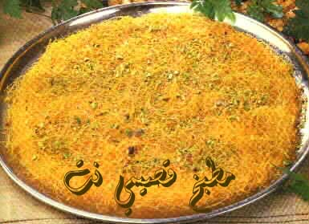

المقادير :

100جم سمن بلدى
500جم كنافة شعر طازجة
500جم قشدة حليب طازجة
100جم فسدق مفرى و محمص
250جم شيرة معقودة

الطريقـــة :

يوضع السمن فى وعاء عميق على النار ثم يضاف اليه الكنافة ويقلب تقليب دائم حتى تحمر الكنافة ونحذر من ان تحرق
وبعد توضع داخل مصفاه حتى تتخلص من السمن الزاد ان وجد
يضاف عليها الشيرة المعقودة ويقلب جيدا

للتجميل :

تقسم كمية الكنافة الى نصفين يوضع النصف الاول فى طبق مناسب للكمية ويفرد عليها القشدة بالتساوى ثم يفرد النصف
الثانى ثم يرش عليها الفسدق المفرى وقليل من الشيرة المتبقى ثم تقدم ...

عوافي عليكم ...........................

